الباب الثالث
تطبيقات علم الإحصاء (الإحصاءات الحيوية)

مقدمه

تأتى كلمة الإحصاءات الحيوية من كون هذه الإحصاءات تتعلق بالسكان وعنصر السكان حيوي لعدة أسباب منها أنه:
- ديناميكي أي حركي ، أي أنه دائم التغير وسريع التغير أيضا فما من لحظات تمر إلا ويحدث بها إما ميلاد جديد أو وفاة حدثت أو إصابة بمرض معين أو حدثت زيجة أو حدث طلاق.
- عنصر السكان هو العنصر الذي يسبب ويحل المشاكل فما من شك أن الحياة قائمة بالسكان ولهم فالكل يعمل لإسعاد نفسه وغيرة والحكومات كل على شاكلته يعمل ويخطط إرضاء الشعوب ورفع مستواها بين سائر الشعوب الأخرى ، وما من تقدم أو استقرار في الحياة أو تغلب على مشاكل قائمة أو محتملة إلا وكان وراءه تخطيط دائم وتنفيذ لهذه التخطيط ومتابعات مستمرة لذلك التنفيذ والذي يقوم بكل ذلك هم السكان .
وحتى يقوم التخطيط على أساس سليم لابد من توفر معلومات عن السكان الذين يخدمهم هذا التخطيط سواء كان هؤلاء السكان موجودين بالفعل أو محتملين ، فالتخطيط للتعليم و وللصحه وللمرافق و وللخدمات يحتم توافر معلومات أساسية عن هؤلاء السكان . ويتم توفير هذه المعلومات عن السكان وخصائصهم عن طريق ما يسمى بالتعداد .

السكان والتعداد
المقصود بالتعداد السكاني هو جمع كل البيانات المتعلقة بالخصائص الأساسية للسكان داخل حدود بلد معين في وقت معين والمقصود بالخصائص الأساسية هو كل ما يتعلق بالفرد من بيانات مثل العمر والنوع والحالة الاجتماعية والحالة الاقتصادية وكذلك معرفة محل الإقامة وعدد أفراد الأسرة ومهنة كل فرد .

وقت التعداد
عند القيام بالتعداد يحدد وقت معين لإجرائه وعادة ما يكون هذا الوقت منتصف ليلة معينة في تاريخ محدد وعادة ما يختار هذا التاريخ من السنة بحيث يكون به أقل حركة وتنقل ممكن وبذا يتواجد معظم السكان في محال إقامتهم العادية. وبحيث أنه عند إجراء التعداد يقوم العدادون بسؤال المواطنين عن الخصائص الأساسية لهم وقت إجراء التعداد وليس وقت وصول العداد إلى محل السكن .

أساس عمل التعداد

يوجد أساسان لعمل التعداد هما:الأساس النظري والأساس الفعلي (العملي)
* الأساس النظري
وفيه يتم رد كل فرد إلى محل إقامته عند أخذ البيانات منه . أي أنه إذا حضر العداد إلى وحدة سكنية ووجد بها إناس غير أهل المسكن فلا يقوم بأخذ أي بيانات منهم وعلى العكس من ذلك إذا كان أحد ساكني هذه الوحدة غائب لتواجده في مكان أخر غير محل إقامته هذا فيقوم العداد بجمع البيانات المطلوبة عنه ويعد من ساكني هذه الوحدة . من هذا يتضح أن الأساس النظري يتطلب عدادين مهرة ومدربين جيدا حتى يتمكنوا من رد كل فرد إلى مسكنه أو محل إقامته الأصلي . فإذا لم يتوفر هذا الشرط يلجأ إلى الأساس الثاني للتعداد .

* الأساس الفعلي (العملي)
وفيه يتم جمع البيانات الأساسية من الأفرادالمتواجدين في الوحدة السكنية لحظة التعداد بحسب تواجدهم
ولا يلزم رد أي فرد غير متواجد في محل إقامته إلى محل إقامته الأصلي .
وهذا الأساس لا يحتاج إلى عدادين مهرة ويتم العمل به في الدول غير المتقدمة.

البيانات الأساسية في التعداد

لما كان الهدف من التعداد هو توفير البيانات الأساسية عن السكان والتي تحتاجها الدولة في التخطيط لتوفير الخدمات المناسبة لهؤلاء السكان وكذلك عمل المقارنات مع بيانات التعدادات السابقة حيث أن التعداد يجرى بصفة دورية عادة كل عشر سنوات وتلزم أيضا لعمل المقارنات الدولية فإن استمارة التعداد تشمل على البيانات الأساسية التالية :
- بيانات عامة عن عنوان أفراد الأسرة سواء كانوا يعملون بداخل الدولة أو خارجها .
- الاسم (عادة ثلاثي)
- النوع (ذكر أو أنثى)
- صلة الفرد بعائل الأسرة
- الجنسية
- الديانة
- تاريخ ومحل الميلاد
- السن بالسنوات الكاملة
- مدة الإقامة في محل السكن
- محل الإقامة السابق
- محل الإقامة وقت إجراء التعداد
- الحالة الاجتماعية
- السن عند أول زواج
- عدد الزوجات اللأئى في العصمة
- مدة الحياة الزوجية
- عدد المواليد أحياء بحس النوع
- عدد الباقية منهم على قيد الحياة
- الحالة التعليمية للزوج الحالي أو أخر زوج
- الحالة العملية ومحل العمل ومدة العمل بكل مهنة
- وسيلة الانتقال إلى مقر العمل
- العاهات الظاهرة
- بيانات عن نوع السكن وحيازته والإيجار الشهري وعدد الحجرات والإضاء ومواصفات السكن بالداخل .

تطبيقات علم الإحصاء (الإحصاءات الحيوية)
المواليد
في تناولنا لدراسة المواليد سوف نتحدث عن معدلات المواليد الخام والمعدلة وكذلك معدلات الخصوبة والتوالد أو الإنجاب وكذا معدلات المواليد أحياء . وقبل تناول هذه الموضوعات نود أن نفرق بين المعدل والنسبة.

المعدل
يأخذ الشكل
× ك | أ
× ك | أ + ب

حيث أن أ تشير إلى عدد مرات حدوث الظاهرة كالمواليد مثلا في فترة معينة .
، أ+ ب هو كل العدد من الأفراد المعرض لظروف معينة .
ويلاحظ أن البسط هو جزء من المقام ، ك عبارة عن رقم مثل 10 100 1000 10000 وهذا الرقم ك يسمى بالأساس. والغرض منه هو تجنب ظهور معدل ضئيل قد يظهر فى الحساب. واختبار هذا الرقم سوف يعتمد على قيمة كل من البسط والمقام. وعادة ما يستخدم ك = 1000 في حساب المعدلات المشار إليها.

النسبة
تأخذ الشكل
X ك | ب
X ك | ج

حيث ب تشير إلى عدد مرات حدوث ظاهرة معينة ، جـ تشير إلى عدد مرات حدوث ظاهرة أخرى ، ك كما سبق تعريفها .
واضح أن البسط ليس جزء من المقام كما هو الحال فى حالة حساب المعدل وتستخدم النسبة مثلا فى حساب نسبة المدرسين إلى التلاميذ أو نسبة التلاميذ إلى عدد المقاعد بالمدرسة وهكذا ....... ومن هنا يتضح أن البسط ليس جزءا من المقام . أما أمثلة المعدلات فهي معدلات المواليد والوفيات كما سترى حيث أن البسط يكون جزء من المقام .

معدل المواليد الخام
يتم حساب معدل المواليد الخام في سنة معينة وذلك
بقسمة عدد المواليد الكلى خلال هذه السنة على عدد السكان في منتصف السنة والضرب x 1000
X 1000 | عدد المواليد الكلي خلال السنة
X 1000 | عدد السكان في منتصف السنة
مثال
إذا افترضنا أن عدد حالات المواليد التي تمت خلال سنة 1967 في بلد معين هو 000,221,1 مولود وكان تقدير عدد السكان في منتصف هذه السنة هو 000,832,25 فما هو معدل المواليد الخام في هذه السنة ؟

X 1000 | 000,221,1 | معدل المواليد الخام =
X 1000 | 000,832,25 | معدل المواليد الخام =
= 47,27 فى الالف.

معدل المواليد أحياء
عند حساب معدل المواليد أحياء نستبعد عدد حالات المواليد التي ولدت ميته أي أن
X 1000 | عدد المواليد أحياء خلال السنة | معدل المواليد أحياء =
X 1000 | عدد السكان في منتصف السنة | معدل المواليد أحياء =
مثال
إذا افترضنا أن عدد حالات المواليد أحياء التي تمت خلال سنة 1970 في بلد معين هي 1162000 وعدد السكان في منتصف هذه السنة هو 664000,27 فما هو معدل المواليد أحياء في هذه السنة ؟
X 1000 | 000,162,1 | معدل المواليد أحياء=
X 1000 | 000,664,27 | معدل المواليد أحياء=
 | 42 فى الالف | =

معدل المواليد المعدل
يستخدم هذا المعدل في حساب معدل المواليد في سنة معينة تعتبر غير عادية أو شاذة نظرا لإنتشار وباء معين بين الأطفال المولودين .
ولذلك يعدل هذا الرقم بافتراض ثبات الظروف السائدة قبل انتشار هذا الوباء بين الأطفال في هذه السنة . ويستعان في حساب هذا المعدل بما يسمى بالمجتمع المعياري أو القياسي أي الذي يحسب في ضوئه هذا المعدل ونتعرف على ذلك من خلال المثال التالي :
مثال
إذا افترضنا أن عدد المواليد سنة 1970 في (X) هو 000,162,1 وأن عدد السكان في منتصف هذه السنة هو 000,974,27 نسمة . وأن عدد المواليد في محافظة (Y) من محافظات هذه البلد هو 76000 وعدد سكان هذه المحافظة هو 000 800 فما هو معدل المواليد لهذه المحافظة
وبعبارة أخرى المطلوب هو إيجاد معدل المواليد الذي كان يمكن أن يحدث لو تعرضت هذه المحافظة لنفس ظروف بقية محافظات البلد (X) في سنة 1970 م .

الحل
المجتمع المعياري أو القياسي هو مجتمع البلد (X) سنة 1970 ومعدل المواليد في البلد (X) سنة 1970هو :
X 1000 | 1,162,000 | معدل مواليد البلد (X) =
X 1000 | 27,974,000 | معدل مواليد البلد (X) =
 | فى الألف41,5 | =

وطبقا لهذا المعدل يكون من المتوقع حدوث عدد حالات ميلاد في المحافظة (Y) مقدارها ما يلي :
العدد المتوقع للمواليد في المحافظة (Y) = 000 800 x5,41 =33200

معدل الخصوبة
يتم حساب معدل الخصوبة في سنة معينة وذلك بقسمة عدد المواليد أحياء في خلال هذه السنة على عدد النساء في سن الحمل في هذه السنة أيضا والضرب x 1000
X 1000 | عدد المواليد أحياء | معدل الخصوبة =
X 1000 | عدد النساء في سن الحمل | معدل الخصوبة =

مثال
بافتراض أن عدد المواليد أحياء سنة 1970 هو 000,162,1 وأن عدد النساء في سن الحمل هو 000,974,12 فما هو معدل الخصوبة في هذه السنة ؟

الحل
X 1000 | 1,162,000 | معدل الخصوبة =
X 1000 | 12,974,000 | معدل الخصوبة =

معدل التوالد أو الإنجاب
لما كان النساء في سن الحمل لسن متزوجات روعى استبعاد من لم يتزوج منهم عند حساب معدل التوالد أو الإنجاب.

مثال
في المثال السابق إذا علمنا أنه فقط عدد المتزوجات في سن الحمل سنة 1970 هو 000,864,10 فما هو معدل التوالد أو الإنجاب في هذه السنة ؟

الحل
X 1000 | 1,162,000 | معدل التوالد =
X 1000 | 10,864,000 | معدل التوالد =

الباب الرابع
الارتباط بين متغيرين

مقدمة
في دراستنا للأبواب السابقة كنا نتعامل مع متغير واحد فقط (x) ورأينا كيف نستطيع وصف هذا المتغير بحساب قيم المتوسطات (الوسط – الوسيط – المنوال - منتصف المدى) وكذلك بحساب تشتت هذا المتغير.
في هذا الباب سوف نتعامل مع متغيرين معا (x ، y) وذلك بدراسة ما إذا كان يربطهما علاقة من نوع معين أم أنه لا توجد بينهما علاقة على الإطلاق .
وإذا كانت هناك علاقة ما هي درجة هذه العلاقة وما هو اتجاه هذه العلاقة ؟
والمقصود هنا بالدرجة هو قوة هذه العلاقة ، والمقصود بالاتجاه هو ما إذا كانت هذه العلاقة موجبة أم سالبة. والوسيلة الإحصائية أو المقياس الإحصائي الذي يمدنا بذلك هو ما يسمى بمعامل الارتباط
أو الاقتران أوالتوافق بين المتغيرين محل الدراسة . وكيفية إيجاد وحساب هذه المعاملات تتوقف بدورها على طبيعة المتغيرين محل الدراسة.

تعريف ( الإرتباط – الإقتران – التوافق ).
الإرتباط : هو العلاقة بين القيم العددية لظاهرتين ( متغير او اكثر يمكن قياسهما كالعلاقة بين وزن وطول الشخص أو بين سعروكمية السلعة)
الإقتران : هو العلاقة الموجودة بين القيم النوعية أو الوصفية لظاهرتين أو اكثر لا يمكن قياسهما كالعلاقة بين جنسية وديانة شخص أو بين لون الشعر ولون العينين.
التوافق : هو العلاقة الموجودة بين (القيم العددية لظاهرة أو اكثر يمكن قياسها)، وبين (القيم النوعية أو الوصفية لظاهرة أخرى أو اكثر لا يمكن قياسها) كالعلاقة بين نوع القطن وطول تيلته بالسنتمتر.
و الإرتباط مفيد جداً فى البحوث الطبيعية بينما الإقتران والتوافق فتبرز أهميتهما فى البحوث الإجتماعية.
تعريف ( الإرتباط البسيط )
هو العلاقة الموجودة بين القيم لظاهرتين فقط ( قيم X وقيم Y ) وينقسم الإرتباط البسيط من حيث الشكل الى قسمين:
1- إرتباط (خطي) مستقيم (علاقة من الدرجة الاولى بين X و Y ).
2- إرتباط (غير خطي) غير مستقيم.

شكل الإنتشار
إذا قلنا إن من يرسل من المدرسين بطاقات معايدة إلى الأهل والأصدقاء أكثر يتسلم منهم بطاقات معايدة أكثر ، وأردنا دراسة العلاقة بين هذه البطاقات المرسلة من مجموعة من المدرسين إلى أقاربهم وأصدقائهم والبطاقات التي وصلتهم وقمنا بتجميع بيانات عن عدد البطاقات المرسلة من هؤلاء المدرسين وعدد البطاقات التي وصلتهم في أحد الأعياد وكانت البيانات كما يلي :
جدول 1
الترتيب | البطاقات المستلمة | الترتيب | البطاقات المرسلة | اسم المدرس
(4) | 6 | (4) | 11 | X1
(3) | 8 | (3) | 13 | X2
(1) | (13) | (2) | 15 | X3
(2) | 10 | (1) | )19( | X4
(5) | 2 | (5) | 7 | X5

فى الجدول قمنا بترتيب هؤلاء المدرسين بحسب عدد البطاقات المرسلة منهم والمستلمة بواسطتهم كما هو موضح أعلاه ، فوجدنا أن البيانات الموضحة تبين أن كل مدرس سيأخذ نفس الترتيب تقريبا بالنسبة لعدد البطاقات المرسلة وعدد البطاقات المستلمة أما إذا حصلنا على البيانات التالية من هؤلاء المدرسين أنفسهم :
جدول 2
الترتيب | البطاقات المستلمة | الترتيب | البطاقات المرسلة | اسم المدرس
(3) | 8 | (3) | 13 | X1
(4) | 6 | (2) | 15 | X2
(1) | (14) | (5) | 7 | X3
(2) | 10 | (4) | 11 | X4
(5) | 2 | (1) | ( 19 ) | X5

فى الجدول قمنا بترتيب هؤلاء المدرسين بحسب عدد البطاقات المرسلة منهم والمستلمة بواسطتهم كما هو موضح أعلاه ، فوجدنا أن البيانات الموضحة تبين أن الترتيب لكل مدرس بالنسبة لعدد البطاقات المرسلة عكسي تماما للترتيب بالنسبة لعدد البطاقات المستلمة أما إذا حصلنا على البيانات التالية من هؤلاء المدرسين أنفسهم :
جدول 3
الترتيب | البطاقات المستلمة | الترتيب | البطاقات المرسلة | اسم المدرس
(4) | 6 | (5) | 7 | X1
(3) | 8 | (3) | 13 | X2
(1) | (14) | (4) | 11 | X3
(2) | 10 | (1) | (19) | X4
(5) | 2 | (2) | 15 | X5

فى الجدول قمنا بترتيب هؤلاء المدرسين بحسب عدد البطاقات المرسلة منهم والمستلمة بواسطتهم كما هو موضح أعلاه ، فوجدنا أن البيانات الموضحة لا تبين نمط معين يربط المدرسين بالنسبة لعدد البطاقات المرسلة وعدد البطاقات المستلمة .

ماذا نستنتج من المثال السابق؟
من المثال السابق نجد أنه :
- إذا صاحب الترتيب الأكبر لإحدى المشاهدات على متغير معين (x) الترتيب الأكبر أيضا على المتغير الاخر (y) فإن العلاقة تكون موجبة أو طردية بين هذين المتغيرين.
- أما إذا صاحب الترتيب الأكبر لإحدى المشاهدات على أحد المتغيرين الترتيب الأصغر على المتغير الأخر فإن العلاقة تكون سالبة أو عكسية .
- أما إذا حدث خلاف ذلك فإن العلاقة تكون ضعيفة جدا أو لا يوجد علاقة على الإطلاق بين المتغيرين .
ولكن :
هذه الطريقة في البحث عن العلاقات بين متغيرين طريقة عقيمة ، خاصة لو كان البحث يشتمل على العديد من أزواج القيم وليس خمسة فقط كما هو الحال في المثال السابق كما وأنها ليست دقيقة أيضا.
والأسلوب الأكفأ من ذلك يتأتى عن طريق رسم شكل الانتشار وحساب معامل الارتباط بين المتغيرين.
وشكل الانتشار عبارة عن تمثيل ازواج قيم الجداول اعلاه (عدد البطاقات المرسلة، عدد البطاقات المستلمة) على المستوى س ص . أي أن قراءة زوج من القيم يمثل نقطة في المستوى ويساعد شكل الانتشار في معرفة نوع العلاقة بين المتغيرين x ، y ;وبتمثيل الحالات الثلاثة للمثال اعلاه فإننا نحصل على الشكل التالي .

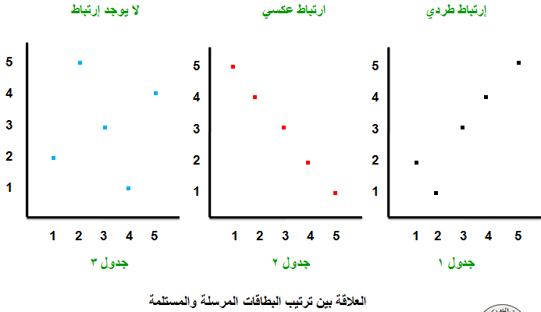

$ρ$تعريف ( معامل الإرتباط ) ( )
- بالطبع شكل الانتشار يمكن أن يحدد نوع العلاقة واتجاهها ولكن لا يعطينا تقدير دقيق لقيمة هذه العلاقة ودرجتها.
- $ρ$الأسلوب الأدق هو حساب معامل الارتباط الذي تتوقف طريقة حسابه على نوع المتغيرين المراد حساب الارتباط بينهما.
- يرمز لمعامل الإرتباط بالرمز .
$ρ$
قيم واشارات ( معامل الإرتباط ) ( )
تختلف درجة العلاقة بين المتغيرين بحسب بعدها عن الصفر وقربها من الواحد الصحيح وبصفة عامة نضع التقسيم التالي الذي اصطلح عليه معظم الإحصائيون إن لم يكن كلهم في توصيف درجة العلاقة بحسب قيمة معامل الارتباط .
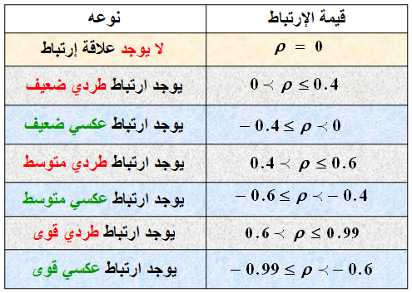

معامل ارتباط بيرسون
إذا كان المتغيران من النوع الكمي أي أن وحدات قياسهما تتصف بالانتظام والدقة نستخدم معامل ارتباط بيرسون لحساب العلاقة بينهما . ومن أمثلة المتغيرات الكمية الأوزان والأطوال و درجات الحرارة....... الخ
وتأخذ الصورة الحسابية لمعامل ارتباط بيرسون الشكل التالي :
$ρ = \frac{n \sum{x y − (\sum{x ) (\sum{y )}}}}{\sqrt{( n\sum{x^{2} − (\sum{x )^{2} ) (}}n\sum{y^{2} − (\sum{y )^{2} ) }}}}$

مثال: احسب معامل ارتباط بيرسون فى الحالات الثلاثة التالية :

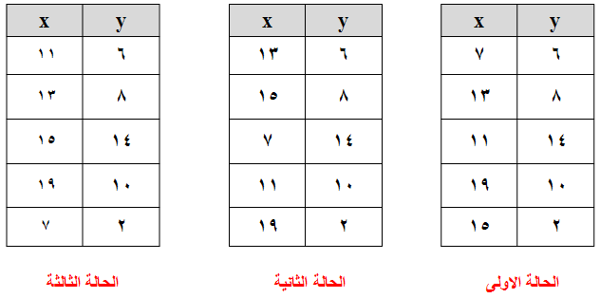

الحل: الحالة الاولى - نكون الجدول التالى تبعاً للصورة الحسابية لمعامل بيرسون
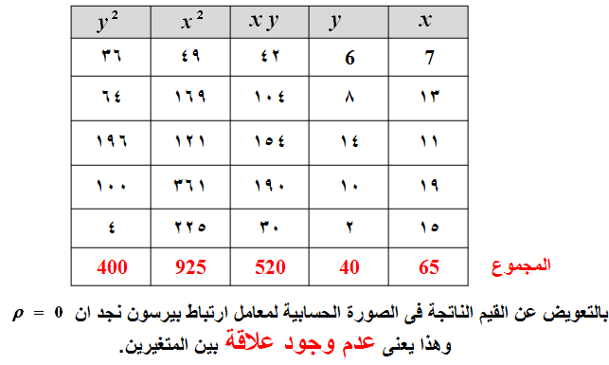

وبنفس الطريقة نوجد قيمة معامل ارتباط بيرسون فى كل من الحالتين الثانية والثالثة – بتكوين جداول مماثلة للجدول فى الحالة الاولى.
$ρ = −0\text{.}\text{95}$
نجد ان فى الحالة الثانية ( إرتباط عكسي قوى ).
$ρ = 0\text{.}8$ نجد ان فى الحالة الثانية ( إرتباط طردى قوى ).

معامل ارتباط سبيرمان (الرتب)
$ρ = 1 −\frac{6 \sum{d^{2} }}{n ( n^{2} − 1 )}$إذا كان المتغيران من النوع الكمي أو النوع النوعي افترض أن عملية ترتيب البيانات فقط هي التي كانت متاحة أو أنه لسبب أو لأخر حولت الأرقام إلى ترتيب فيظل من الممكن حساب معامل الارتباط بين المتغيرين ومعرفة نوع العلاقة بينهما وذلك باستخدام معامل ارتباط الرتب الذي قدمه لنا الإحصائي سبيرمان وعليه يمكن حساب معامل ارتباط سبيرمان باستخدام العلاقة التالية :

حيث d فرق الرتبة للمتغيرين لنفس المشاهدة ، n عدد أزواج القيم.

نطبق طريقة سبيرمان على الحالة الاولى من المثال السابق - نكون الجدول التالى تبعاً للصورة الحسابية لمعامل سبيرمان
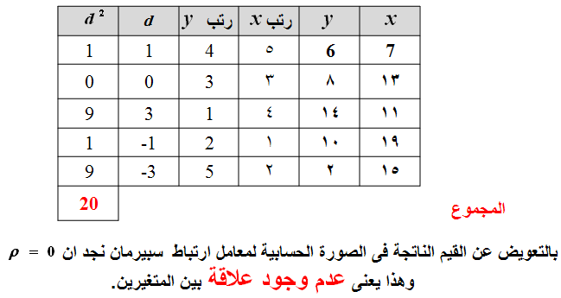

إنتهــــى بحمد الله
لا تنسوني من الدعاء
لي ولـ جميـع من أحب
رشوف القمر

